Министерство образования Республики Беларусь

Учреждение образования Белорусский государственный университет информатики и радиоэлектроники

Кафедра ЭВМ

Отчёт по лабораторной работе №3

“Целочисленные арифметические операции. Обработка массивов числовых данных”

Проверил: Выполнил:

ассистент каф. ЭВМ студент гр.030501

Туровец Николай Олегович Вайтехович П.В.

Минск 2022

**Цель работы:** Ознакомиться с арифметическими операциями над целочисленными данными, обработкой массивов чисел, ознакомиться с правилами оформления ассемблерных процедур.

**Алгоритм**

* определение арифметических операций
* использование процедур
* передача параметров
* реализация ввода/вывода

Арифметические операции над целыми числами в двоичной арифметике выполняются с помощью следующих команд:

1) Cложение (ADD,ADC).

Команда ADD выполняет арифметическое сложение приемника и источника, помещает сумму в приемник, не изменяя содержимое источника. Приемник может быть регистром или переменной, источник может быть числом, регистром или переменной, но нельзя использовать переменную одновременно и для источника, и для приемника. Команда ADC во всем аналогична ADD, кроме того, что она выполняет арифметическое сложение приемника, источника и флага СF.

2) Вычитание (SUB,SBB).

Команда ADC во всем аналогична ADD, кроме того, что она выполняет арифметическое сложение приемника, источника и флага СF. Команда ADC во всем аналогична ADD, кроме того, что она выполняет арифметическое сложение приемника, источника и флага СF

3) Умножение (MUL,IMUL).

Команда MUL выполняет умножение содержимого источника (регистр или переменная) и регистра AL, АХ, ЕАХ (в зависимости от размера источника или оператора PTR) и помещает результат в АХ, DX:AX, EDX:EAX соответственно. При умножении 8-битовых операндов результат всегда помещается в регистр AX. Команда IMUL выполняет умножение с учетом знака.

4) Деление (DIV,IDIV).

Команда DIV выполняет целочисленное деление без знака AL, АХ или ЕАХ (в зависимости от размера источника) на источник (регистр или переменная) и помещает результат в AL, АХ или ЕАХ, а остаток — в АН, DX или EDX соответственно. Результат всегда округляется в сторону нуля, абсолютное значение остатка всегда меньше абсолютного значения делителя. Команда DIV выполняет целочисленное деление без знака AL, АХ или ЕАХ (в зависимости от размера источника) на источник (регистр или переменная) и помещает результат в AL, АХ или ЕАХ, а остаток — в АН, DX или EDX соответственно. Результат всегда округляется в сторону нуля, абсолютное значение остатка всегда меньше абсолютного значения делителя.

**Листинг программы**

name "lab3"

PUTC MACRO char

PUSH AX

MOV AL, char

MOV AH, 0Eh

INT 10h

POP AX

ENDM

;;;;;;;;;;;;;;;;;;;;;;;;;;;;;;;;;;;;;;;;;;;;

org 100h

jmp start

; define variables:

msg0 db "Simple operations with integer values.",0Dh,0Ah, '$'

msg1 db 0Dh,0Ah, 0Dh,0Ah, 'enter first number: $'

msg2 db "enter the operator: + - * / or q : $"

msg3 db "enter second number: $"

msg4 db 0dh,0ah , 'the result of this operation is : $'

msg5 db 0dh,0ah ,'press any key... ', 0Dh,0Ah, '$'

err1 db "try again", 0Dh,0Ah , '$'

smth db " and something.... $"

opr db '?'

; first and second number:

num1 dw ?

num2 dw ?

start:

mov dx, offset msg0

mov ah, 9

int 21h

lea dx, msg1

mov ah, 09h ; output string at ds:dx

int 21h

call scan_num

; store first number:

mov num1, cx

; new line:

putc 0Dh

putc 0Ah

lea dx, msg2

mov ah, 09h ; output string at ds:dx

int 21h

; get operator:

mov ah, 1 ; single char input to AL.

int 21h

mov opr, al

; new line:

putc 0Dh

putc 0Ah

cmp opr, 'q' ; q - exit

je exit

cmp opr, '*'

jb wrong_opr

cmp opr, '/'

ja wrong_opr

; output of a string at ds:dx

lea dx, msg3

mov ah, 09h

int 21h

; get the multi-digit signed number

; from the keyboard, and store

; the result in cx register:

call scan_num

; store second number:

mov num2, cx

lea dx, msg4

mov ah, 09h ; output string at ds:dx

int 21h

cmp opr, '+'

je do_plus

cmp opr, '-'

je do_minus

cmp opr, '*'

je do_mult

cmp opr, '/'

je do_div

wrong_opr:

lea dx, err1

mov ah, 09h ; output string at ds:dx

int 21h

exit:

; output of a string at ds:dx

lea dx, msg5

mov ah, 09h

int 21h

; wait for any key...

mov ah, 0

int 16h

ret ; return back to os.

do_plus:

mov ax, num1

add ax, num2

call print_num ; print ax value.

jmp exit

do_minus:

mov ax, num1

sub ax, num2

call print_num ; print ax value.

jmp exit

do_mult:

mov ax, num1

imul num2 ; (dx ax) = ax * num2.

call print_num ; print ax value.

jmp exit

do_div:

mov dx, 0

mov ax, num1

idiv num2 ; ax = (dx ax) / num2.

cmp dx, 0

jnz approx

call print_num ; print ax value.

jmp exit

approx:

call print_num ; print ax value.

lea dx, smth

mov ah, 09h ; output string at ds:dx

int 21h

jmp exit

; gets the multi-digit SIGNED number from the keyboard,

; and stores the result in CX register:

SCAN_NUM PROC NEAR

PUSH DX

PUSH AX

PUSH SI

MOV CX, 0

; reset flag:

MOV CS:make_minus, 0

next_digit:

; get char from keyboard

; into AL:

MOV AH, 00h

INT 16h

; and print it:

MOV AH, 0Eh

INT 10h

; check for MINUS:

CMP AL, '-'

JE set_minus

; check for ENTER key:

CMP AL, 0Dh ; carriage return?

JNE not_cr

JMP stop_input

not_cr:

CMP AL, 8

JNE backspace_checked

MOV DX, 0 ; remove last digit by

MOV AX, CX ; division:

DIV CS:ten .

MOV CX, AX

PUTC ' ' ; clear position.

PUTC 8

JMP next_digit

backspace_checked:

; allow only digits:

CMP AL, '0'

JAE ok_AE_0

JMP remove_not_digit

ok_AE_0:

CMP AL, '9'

JBE ok_digit

remove_not_digit:

PUTC 8 ; backspace.

PUTC ' ' ; clear last entered not digit.

PUTC 8 ; backspace again.

JMP next_digit ; wait for next input.

ok_digit:

; multiply CX by 10 (first time the result is zero)

PUSH AX

MOV AX, CX

MUL CS:ten ; DX:AX = AX*10

MOV CX, AX

POP AX

; check if the number is too big

; (result should be 16 bits)

CMP DX, 0

JNE too_big

; convert from ASCII code:

SUB AL, 30h

; add AL to CX:

MOV AH, 0

MOV DX, CX ; backup, in case the result will be too big.

ADD CX, AX

JC too_big2 ; jump if the number is too big.

JMP next_digit

set_minus:

MOV CS:make_minus, 1

JMP next_digit

too_big2:

MOV CX, DX ; restore the backuped value before add.

MOV DX, 0 ; DX was zero before backup!

too_big:

MOV AX, CX

DIV CS:ten ; reverse last DX:AX = AX*10, make AX = DX:AX / 10

MOV CX, AX

PUTC 8 ; backspace.

PUTC ' ' ; clear last entered digit.

PUTC 8 ; backspace again.

JMP next_digit ; wait for Enter/Backspace.

stop_input:

; check flag:

CMP CS:make_minus, 0

JE not_minus

NEG CX

not_minus:

POP SI

POP AX

POP DX

RET

make_minus DB ? ; used as a flag.

SCAN_NUM ENDP

; this procedure prints number in AX,

; used with PRINT_NUM_UNS to print signed numbers:

PRINT_NUM PROC NEAR

PUSH DX

PUSH AX

CMP AX, 0

JNZ not_zero

PUTC '0'

JMP printed

not_zero:

; the check SIGN of AX,

; make absolute if it's negative:

CMP AX, 0

JNS positive

NEG AX

PUTC '-'

positive:

CALL PRINT_NUM_UNS

printed:

POP AX

POP DX

RET

PRINT_NUM ENDP

; this procedure prints out an unsigned

; number in AX (not just a single digit)

; allowed values are from 0 to 65535 (FFFF)

PRINT_NUM_UNS PROC NEAR

PUSH AX

PUSH BX

PUSH CX

PUSH DX

MOV CX, 1

.

MOV BX, 10000

CMP AX, 0

JZ print_zero

begin_print:

:

CMP BX,0

JZ end_print

:

CMP CX, 0

JE calc

; if AX<BX then result of DIV will be zero:

CMP AX, BX

JB skip

calc:

MOV CX, 0 ; set flag.

MOV DX, 0

DIV BX ; AX = DX:AX / BX (DX=remainder).

; print last digit

; AH is always ZERO, so it's ignored

ADD AL, 30h ; convert to ASCII code.

PUTC AL

MOV AX, DX ; get remainder from last div.

skip:

; calculate BX=BX/10

PUSH AX

MOV DX, 0

MOV AX, BX

DIV CS:ten ; AX = DX:AX / 10 (DX=remainder).

MOV BX, AX

POP AX

JMP begin_print

print_zero:

PUTC '0'

end_print:

POP DX

POP CX

POP BX

POP AX

RET

PRINT_NUM_UNS ENDP

ten DW 10

GET_STRING PROC NEAR

PUSH AX

PUSH CX

PUSH DI

PUSH DX

MOV CX, 0 ; char counter.

CMP DX, 1 ; buffer too small?

JBE empty_buffer ;

DEC DX ; reserve space for last zero.

wait_for_key:

MOV AH, 0 ; get pressed key.

INT 16h

CMP AL, 0Dh ; 'RETURN' pressed?

JZ exit_GET_STRING

CMP AL, 8 ; 'BACKSPACE' pressed?

JNE add_to_buffer

JCXZ wait_for_key ; nothing to remove!

DEC CX

DEC DI

PUTC 8 ; backspace.

PUTC ' ' ; clear position.

PUTC 8 ; backspace again.

JMP wait_for_key

add_to_buffer:

CMP CX, DX ; buffer is full?

JAE wait_for_key ; if so wait for 'BACKSPACE' or 'RETURN'...

MOV [DI], AL

INC DI

INC CX

; print the key:

MOV AH, 0Eh

INT 10h

JMP wait_for_key

;============================

exit_GET_STRING:

MOV [DI], 0

empty_buffer:

POP DX

POP DI

POP CX

POP AX

RET

GET_STRING ENDP

end startequ 1

SYMBOL_OFFSET equ 2

SIZE equ 200

end startt

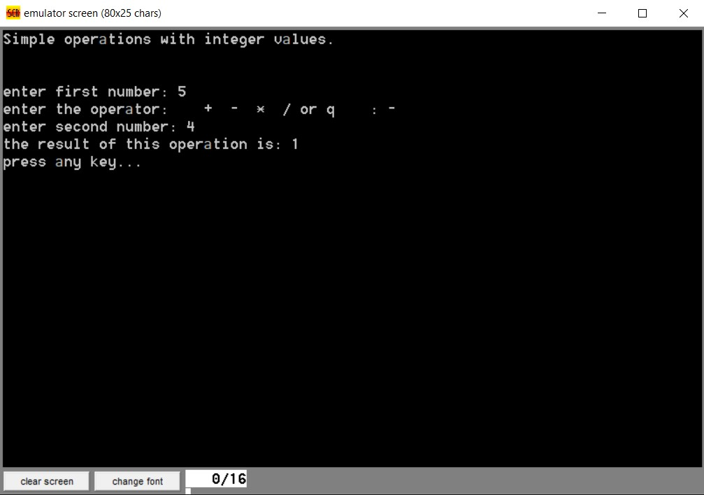**Тест**

*Рисунок 1 –* результат выполнения программы

**Вывод:** В данной лабораторной работе разработана программа, которая осуществляет арифметические операции над двумя целыми числами.